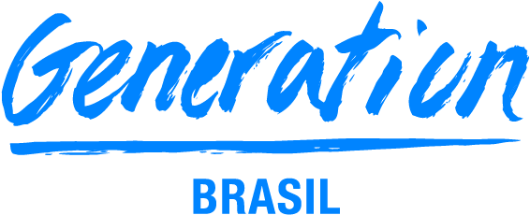

**GRUPO 01**

**INTEGRANTES**

Gabriel Maia

Karen Gabrieli

Levi Magni

Lucas Braga

Natalia Ferreira Duque

Natielle Arruda

William Santos

**PROJETO INTEGRADOR**

**ESCOPO DO PROJETO**

**Tema:**

ODS 6 - Água potável e Saneamento



**GRUPO 01**

**INTEGRANTES**

Gabriel Maia

Karen Gabrieli

Levi Magni

Lucas Braga

Natalia Ferreira Duque

Natielle Arruda

William Santos

**PROJETO INTEGRADOR**

**ESCOPO DO PROJETO**

**Tema:**

ODS 6 - Água potável e Saneamento

Relatório solicitado pela Generation Brasil para compor o projeto final.O relatório refere-se ao escopo do projeto integrador.

# O Problema Social

Falta de Água Potável e Saneamento que traz desigualdade social, de saúde e bem estar, trazendo doenças e mortalidade.

# Qual é o impacto e as consequências do (A) XXX na sociedade?

Trazer soluções e doações para comunidades que precisam de saneamento básico e água limpa.

# Qual foi a solução escolhida?

Rede Social.

# Qual o motivo da escolha do modelo de app XXX ?

A decisão da rede social foi tomada tendo em vista a ideia de incentivo à empresas comerciais e industriais à assinarem o Pacto Global, escolherem caminhos sustentáveis e aplicarem ações efetivas ajudando ONGS e comunidades diretamente, através de um laço social construído a partir da rede, o aplicativo funcionará como uma ponte para que quem quer ajudar encontre quem precisa de ajuda, com foco na acessibilidade da água potável e saneamento.

# Descrição do software planejado para solucionar O problema XXX

Ser a ponte entre comunidades com problemas hídricos e organizações que podem resolver esses problemas, alcançando o acesso universal e equitativo à água potável e segura para todos.

# Nome do projeto